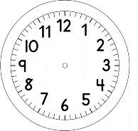

INÍCIO:

MATEMÁTICA: SUBTRAÇÃO

- NO ESTACIONAMENTO HÁ 8 CARROS.
5 SÃO VERMELHOS E OS OUTROS SÃO BRANCOS.
PINTE OS CARROS VERMELHOS.
QUANTOS CARROS SÃO BRANCOS? ________________________.

- DESENHE A HISTÓRIA.
LORENZO TEM 8 CARRINHOS DE BRINQUEDO.
3 CARRINHOS NÃO ESTÃO BONS.

QUANTOS CARRINHOS DE BRINQUEDO LORENZO TEM? __________________.
QUANTOS CARRINHOS NÃO ESTÃO BONS? ________________________.
QUANTOS CARRINHOS ESTÃO BONS? _________________________.

- DESENHE A HISTÓRIA.
HAVIA 7 PASSARINHOS NA ÁRVORE. 5 VOARAM.

HAVIA QUANTOS PASSARINHOS NA ÁRVORE? ___________________.
QUANTOS PASSARINHOS VOARAM? ____________________.
QUANTOS PASSARINHOS NÃO VOARAM? ______________________.

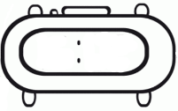

TÉRMINO:

